资料编号：作业-WeChat-01

版 本：V1**.**0

**WeChat**

**系统详细设计说明书**

刘云朋课程编制

2018年12月27日

目录

1 系统功能概述 2

1.1编写目的 2

1.2背景 2

1.3定义 2

1.4参考资料 2

1.5 系统功能概述 2

2 系统功能模块结构 3

2.1 前端功能 3

2.2 WEB服务器 4

2.3 数据库端（功能同前端） 4

3. 系统界面设计 4

3.1 登录 4

3.2 管理员 5

3.3 用户 6

4 系统物理模型 7

4.1 表 7

4.2 视图 9

4.3 索引 10

4.4 触发器 11

4.5 锁 11

5系统安全体系设计 11

5.1 用户管理与控制 11

5.2 存储与恢复 12

6系统运行环境设计与部署结构 13

6.1与数据库交互的模块 13

6.2数据结构与程序的关系 13

6.3出错信息 13

6.4补救措施 13

6.5系统维护设计 14

7源代码列表及说明 14

# 1 系统功能概述

## 1.1编写目的

本文基于《weChat系统规划与可行性分析报告》与《weChat系统需求规格说明书》，站在开发者的角度，以功能为最小组成单位，对软件模块的开发细节进行充分描述。本文将作为软件编码的约束和指导文件。预期读者为软件设计人员与软件开发人员。

## 1.2背景

软件系统名称：weChat

项目提出者：北京交通大学林友芳教授 数据库原理课堂

项目开发者：数据库课堂学生 刘云朋

项目用户：学生课程作业

## 1.3定义

无

## 1.4参考资料

《weChat系统规划与可行性分析报告》

《weChat系统需求规格说明书》

《用户安装与使用手册》

## 1.5 系统功能概述

处于高速发展的21世纪，联络沟通是必要的手段，然而短信、邮件等途径却远远满足不了大众快速、简捷的联络需求，而我们的产品——WeChat，则恰恰满足这一条件，不仅在手机端代替了短信的功能，更在即时通信的方面取代了邮件，真正满足了用户点对点的沟通需求

该系统是一个独立运行的软件系统或网页应用。

# 2 系统功能模块结构

## 2.1 前端功能

| **模块**  **编号** | **模块**  **名称** | **功能**  **编号** | **功能**  **名称** |
| --- | --- | --- | --- |
| sys_01 | 前端管理  所属：管理员 | sys_01_01 | 新建用户  方法名：addUser |
| sys_01_02 | 管理员登录  方法名：login |
| sys_01_03 | 查看用户  方法名：selectUser |
| sys_01_04 | 修改用户  方法名：updateUser |
| sys_01_05 | 删除用户  方法名：deleteUser |
| sys_01_06 | 用户列表（不分页）  方法名：findAllUsers |

| **模块**  **编号** | **模块**  **名称** | **功能**  **编号** | **功能**  **名称** |
| --- | --- | --- | --- |
| sys_02 | 前端管理  所属：用户 | sys_02_01 | 注册用户  方法名：addUser |
| sys_02_02 | 用户登录  方法名：login |
| sys_02_03 | 朋友列表  方法名：selectUser |
| sys_02_04 | 发送消息  方法名：updateUser |
| sys_02_05 | 显示消息  方法名：deleteUser |
| sys_02_06 | 申请列表  方法名：findAllUsers |
| sys_02_07 | 同意申请  方法名：agreeRequest |
| sys_02_08 | 查询用户  方法名：selectUser |
| sys_02_09 | 发送申请  方法名：sendReques |

## 2.2 WEB服务器

| **模块**  **编号** | **模块**  **名称** | **功能**  **编号** | **功能**  **名称** |
| --- | --- | --- | --- |
| web_01 | 部署网页 | web_01_01 | 本机架构 |
| web_01_02 | 局域网架构 |

| **模块**  **编号** | **模块**  **名称** | **功能**  **编号** | **功能**  **名称** |
| --- | --- | --- | --- |
| web_02 | 数据传递 | web_02_01 | 前台与后台 |
| web_02_02 | 网页与数据库 |

## 2.3 数据库端（功能同前端）

| **模块**  **编号** | **模块**  **名称** | **功能**  **编号** | **功能**  **名称** |
| --- | --- | --- | --- |
| db_01 | 数据库连接 | db_01_01 | jdbc连接 |
| db_01_02 | c3p0连接池 |

| **模块**  **编号** | **模块**  **名称** | **功能**  **编号** | **功能**  **名称** |
| --- | --- | --- | --- |
| db_02 | 数据库操作 | db_01_01 | 建立数据表 |
| db_01_02 | 增删改查 |

# 3. 系统界面设计

## 3.1 登录

原型设计

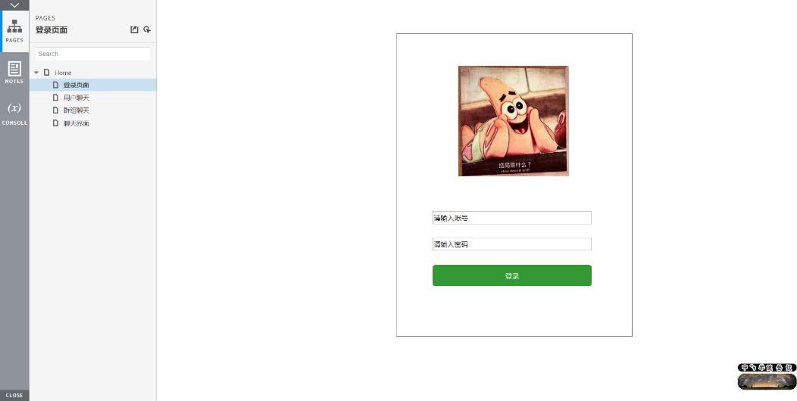

实际效果：

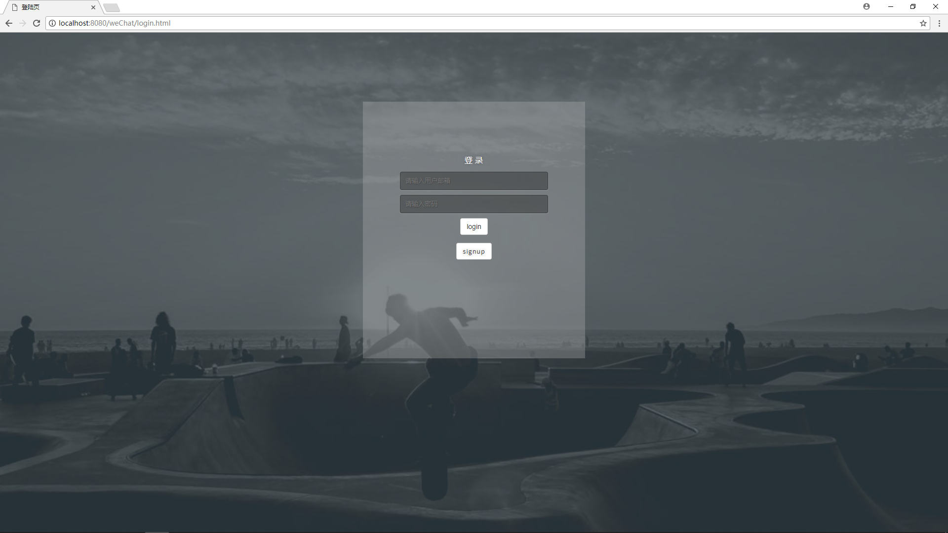

## 3.2 管理员

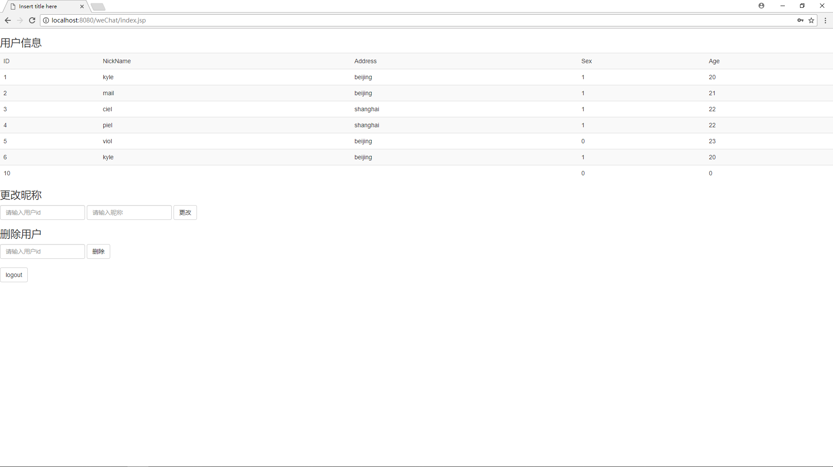

## 3.3 用户

#### 3.3.1聊天

原型设计

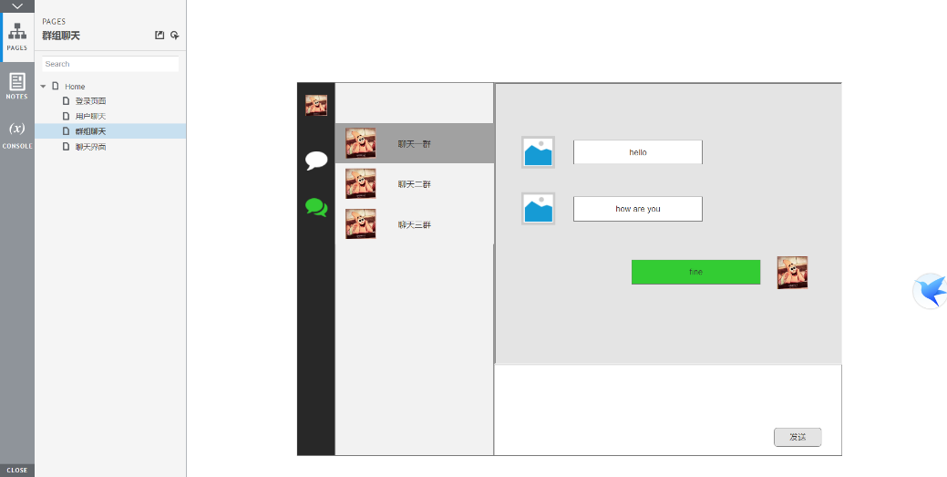

实际效果

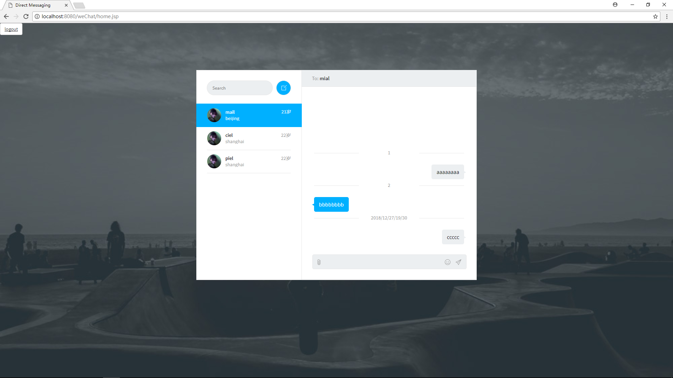

#### 3.3.2 添加好友

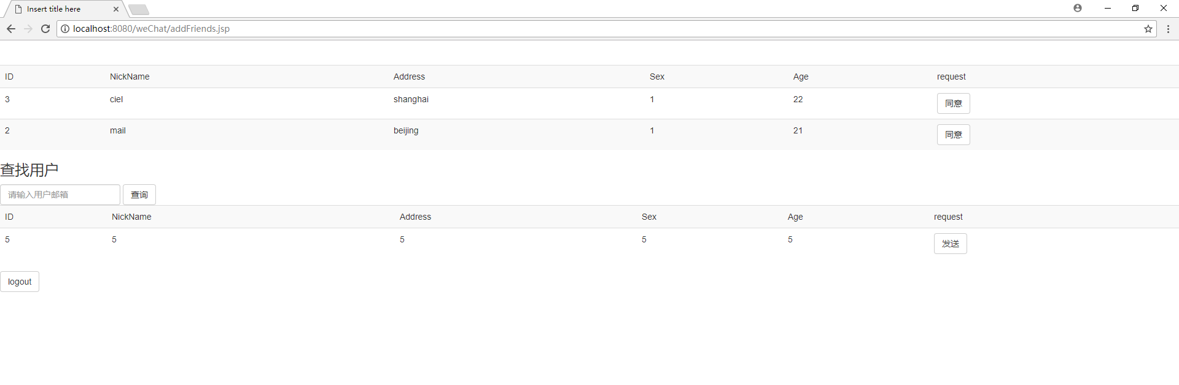

# 4 系统物理模型

## 4.1 表

|  |  |  |  |  |  |
| --- | --- | --- | --- | --- | --- |
| 表名 | | User | | | |
| 数据库用户 | | Root | | | |
| 主键 | | ID | | | |
| 外键 | | email | | | |
| 排序字段 | | ID | | | |
| 索引字段 | | email | | | |
| 字段名称 | 数据类型 | 允许为空 | 唯一 | 默认值 | 约束条件 |
| Id | Int | N | Y |  | 主键 |
| Email | Varchar | N | Y |  | 外键 |
| Password | Varchar | N | N |  |  |
| Nickname | Varchar | N | N |  |  |
| Address | Varchar | N | N |  |  |
| Sex | Int | N | N |  |  |
| Qrcode | Varchar | N | Y |  |  |
| Photourl | Varchar | N | N | xxx |  |

|  |  |  |  |  |  |
| --- | --- | --- | --- | --- | --- |
| 表名 | | Contacts | | | |
| 数据库用户 | | Root | | | |
| 主键 | | Id | | | |
| 外键 | | Userid | | | |
| 排序字段 | | Id | | | |
| 索引字段 | | Userid | | | |
| 字段名称 | 数据类型 | 允许为空 | 唯一 | 默认值 | 约束条件 |
| Id | int | N |  |  | 主键 |
| Userid | Int | N |  |  | 外键 |
| Friendid | Int | N |  |  |  |
| Notename | Varchar | N |  | xxx |  |
| Label | Varchar | N |  | xxx |  |

|  |  |  |  |  |  |
| --- | --- | --- | --- | --- | --- |
| 表名 | | Request | | | |
| 数据库用户 | | Root | | | |
| 主键 | | Id | | | |
| 外键 | |  | | | |
| 排序字段 | | Id | | | |
| 索引字段 | | Id | | | |
| 字段名称 | 数据类型 | 允许为空 | 唯一 | 默认值 | 约束条件 |
| Id | int | N |  |  | 主键 |
| Userid | Int | N |  |  | 外键 |
| requestid | Int | N |  |  |  |
| Agree | Varchar | N |  | 0 |  |

|  |  |  |  |  |  |
| --- | --- | --- | --- | --- | --- |
| 表名 | | Commonnews | | | |
| 数据库用户 | | Root | | | |
| 主键 | | ID | | | |
| 外键 | | Userid | | | |
| 排序字段 | | ID | | | |
| 索引字段 | | Userid | | | |
| 字段名称 | 数据类型 | 允许为空 | 唯一 | 默认值 | 约束条件 |
| Id | Int | N | Y |  | 主键 |
| Userid | Int | N | N |  | 外键 |
| Contactid | Int | N | N |  |  |
| Content | Varchar | N | N |  |  |
| Sendtime | Datetime | N | N |  |  |

|  |  |  |  |  |  |
| --- | --- | --- | --- | --- | --- |
| 表名 | | Chatgroup | | | |
| 数据库用户 | | Root | | | |
| 主键 | | ID | | | |
| 外键 | |  | | | |
| 排序字段 | | ID | | | |
| 索引字段 | |  | | | |
| 字段名称 | 数据类型 | 允许为空 | 唯一 | 默认值 | 约束条件 |
| Id | Int | N | Y |  | 主键 |
| Groupname | Varchar | N | N | Xxx |  |
| Qrcode | Varchar | N | Y |  |  |
| Adminid | Int | N | Y |  |  |

|  |  |  |  |  |  |
| --- | --- | --- | --- | --- | --- |
| 表名 | | Usercommunity | | | |
| 数据库用户 | | Root | | | |
| 主键 | |  | | | |
| 外键 | | Userid | | | |
| 排序字段 | |  | | | |
| 索引字段 | | Userid | | | |
| 字段名称 | 数据类型 | 允许为空 | 唯一 | 默认值 | 约束条件 |
| Userid | Int | N | N |  | 外键 |
| Groupid | Int | N | N |  |  |

|  |  |  |  |  |  |
| --- | --- | --- | --- | --- | --- |
| 表名 | | Groupnews | | | |
| 数据库用户 | | Root | | | |
| 主键 | | ID | | | |
| 外键 | |  | | | |
| 排序字段 | | ID | | | |
| 索引字段 | |  | | | |
| 字段名称 | 数据类型 | 允许为空 | 唯一 | 默认值 | 约束条件 |
| Id | Int | N | Y |  |  |
| Groupid | Int | N | N |  |  |
| Senderid | Int | N | N |  |  |
| Sendtime | Datetime | Y | N | Xxx |  |
| Content | Varchar | N | N |  |  |

## 4.2 视图

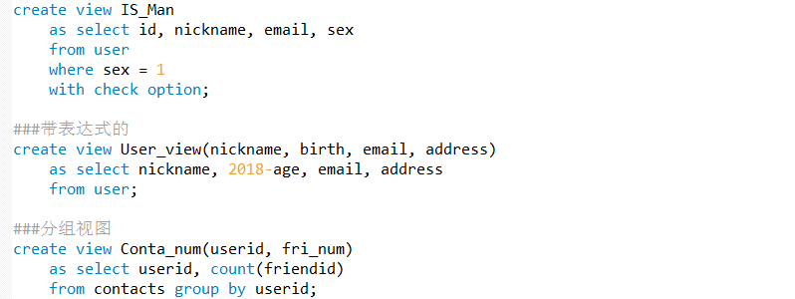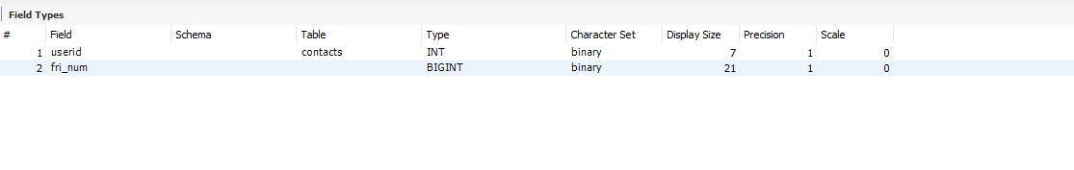 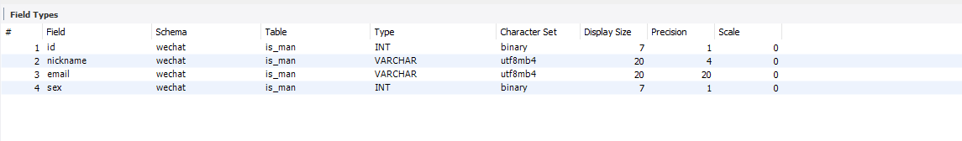 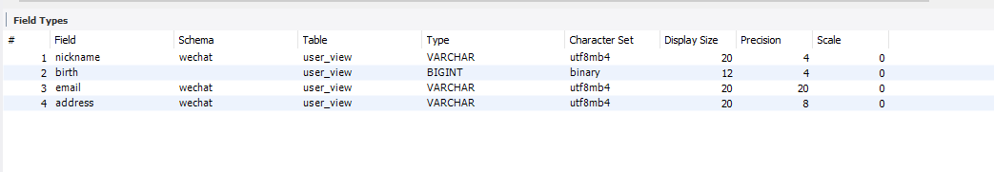

## 4.3 索引

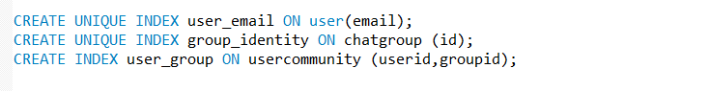

建立索引前后查询时间对比

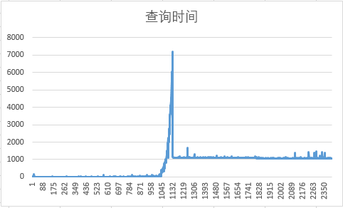

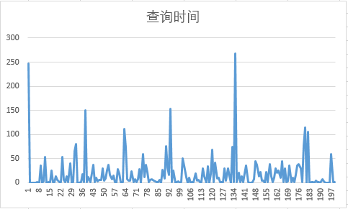

## 4.4 触发器

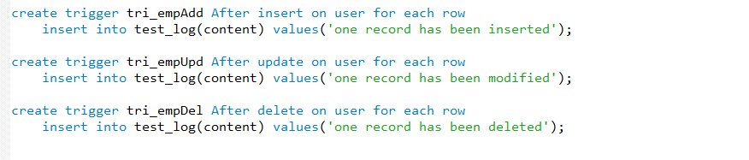 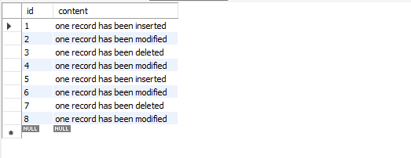

## 4.5 锁

在后台加入，限制兵法操作时的修改和查询



# 5系统安全体系设计

## 5.1 用户管理与控制

**1）并发用户数**

1万

**2）用户数**

100万

**3）核心业务响应时间**

进入主页面1s

发送文字消息0.5s

发送文件（根据当前网速变化）

**4）服务器存储空间**

a．用户表：单表单行20*4+33*2+4 = 150（字节），10万用户将近15MB，每 年增长30%，增长空间4.5M，

b．联系人表：4*2+13*2 = 34（字节），每个用户20联系人，100,000*20/2 = 1,000,000对，每年增长15%，占用空间34，增长空间5.1M

c．普通消息表:4*3+8+13 = 33（字节），每对用户每年1000条消息，共1000*1， 000，000 = 1000，000，000条，占用空间33G，每年增长100%，增长空间33G

d．聊天群：4*3+33 = 62（字节），10万聊天群将近6.3M，每年增长10%，增 长空间0.63M

e．用户所在群：4*2 = 8（字节），每个用户10个聊天群，空间约8M，每年 增长10%，增长空间0.8M

f．群聊消息表：4*3+8+33 = 70（字节），每个群每年1000条消息，占用空间 70G，每年增长100%，增长空间70G

5）功能限制

a．一个邮件地址只能申请一个账号

b．后台管理员不能知道用户密码，必须不可逆加密

c．上传文件不能超过5M

## 5.2 存储与恢复

数据备份

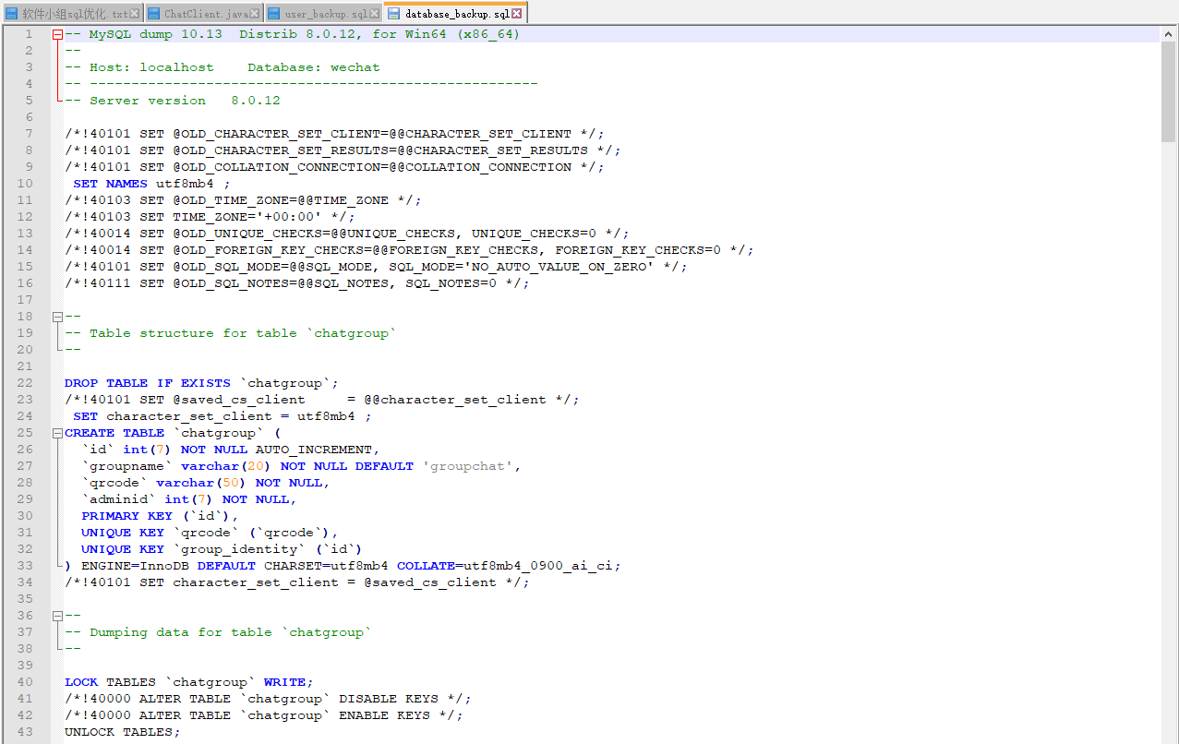

日志操作

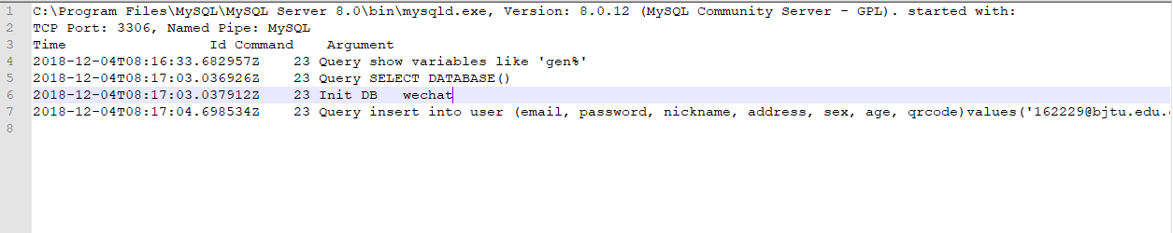

# 6系统运行环境设计与部署结构

## 6.1与数据库交互的模块

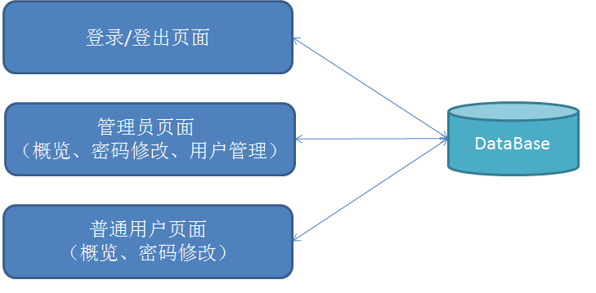

## 6.2数据结构与程序的关系

mysql数据库，与本系统兼容性较好，使用本系统通过mysql专属JDBC驱动包就可以实现与mysql数据库的互动。

## 6.3出错信息

系统业务逻辑的出错信息的形式、含义和处理方法均由由《weChat需求规格说明书》阐述，这里不再重复。

当系统后台出现404或500错误，系统将自动将页面跳转到前台首页，出错信息不暴露给用户，仅记录在中间件的日志文件中。管理员可以在中间件的日志中查看详细的出错信息。

## 6.4补救措施

* 当运行时JVM崩溃，重启中间件即可。
* 当运行时系统宕机，重启系统，再重启中间件即可。
* 系统采用本地数据库（mysql），为了避免用户数据丢失，系统提供了数据备份接口，用户可以通过图形界面手动备份。当遇到不可抗力导致的本地数据库崩溃，造成数据丢失，可以使用备份的SQL脚本还原数据。

## 6.5系统维护设计

由于本系统功能较少，结构简单，仅就数据的备份和恢复做了设计

## 6.5 补充

* 硬件的限制：本产品定位为家用产品，支持基于家用PC部署和运行。考虑到系统可迁移的要求，最终产品应支持在移动硬盘或U盘上部署运行。
* 所需高级语言：采用Java
* 通讯协议：采用HTTP
* 安全和保密：系统采用基于用户密码的权限控制策略，同一分类下的文件管理或浏览入口受到用户权限的保护。

# 7源代码列表及说明

